2018年高考试题 ，
1．【2018天津卷】室温下，向圆底烧瓶中加入1 molC₂H₅OH和含1molHBr的氢溴酸，溶液中发生反应；C₂H₅OH+HBrC₂H₅Br+H₂O，充分反应后达到平衡。已知常压下，C₂H₅Br和C₂H₅OH的沸点分别为38.4℃和78.5℃。下列有关叙述错误的是
A．加入NaOH，可增大乙醇的物质的量
B．增大HBr浓度，有利于生成C₂H₅Br
C．若反应物增大至2 mol，则两种反应物平衡转化率之比不变
D．若起始温度提高至60℃，可缩短反应达到平衡的时间
【答案】D
【解析】分析：本题考查反应速率和平衡的基本知识。根据题目的反应，主要判断外界条件的变化对平衡和速率的应该结果即可。
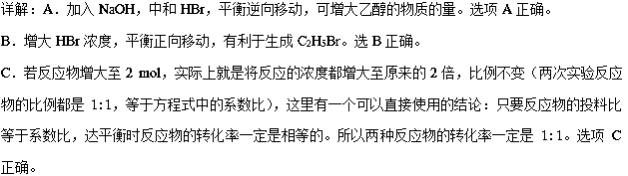
D．若起始温度提高至60℃，考虑到HBr是挥发性酸，在此温度下会挥发出去，降低HBr的浓度减慢速率，增加了反应时间。选项D错误。
点睛：本题中的反应是反应前后物质的量不变的反应，但是考虑到反应是在水溶液中进行的，而生成的溴乙烷是不溶于水的，即本题中的溴乙烷应该是没有浓度的，所以选项D中是不需要考虑温度升高将溴乙烷蒸出的影响的。
2．【2018江苏卷】一定温度下，在三个容积相同的恒容密闭容器中按不同方式投入反应物，发生反应2SO₂(g)+ O₂(g)2SO₃(g)(正反应放热)，测得反应的相关数据如下：
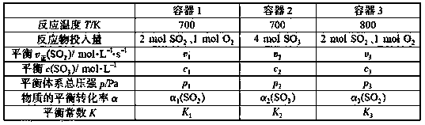
下列说法正确的是
A．v₁< v₂，c₂< 2c₁ B．K₁> K₃，p₂> 2p₃
C．v₁< v₃，α₁(SO₂ ) >α₃(SO₂ ) D．c₂> 2c₃，α₂(SO₃ )+α₃(SO₂ )<1
【答案】CD
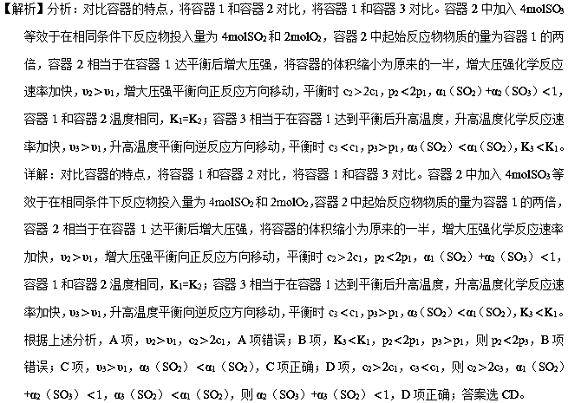
点睛：本题考查化学平衡时各物理量之间的关系，解题时巧妙设计中间状态，利用外界条件对化学反应速率和化学平衡的影响判断。如容器2先设计其完全等效平衡的起始态为4molSO₂和2molO₂，4molSO₂和2molO₂为两倍容器1中物质的量，起始物质的量成倍变化时相当于增大压强。
2018届高考模拟试题 ，
3．【2018届太原五中三模】当1，3-丁二烯和溴单质1：1加成时，其反应机理及能量变化如下：
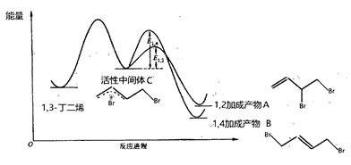
不同反应条件下，经过相同时间测得生成物组成如下表：
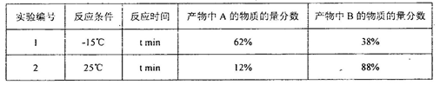
下列分析不合理的是
A．产物A、B互为同分异构体，由中间体生成A、B的反应互相竞争
B．相同条件下由活性中间体C生成产物A的速率更快
C．实验1测定产物组成时，体系己达平衡状态
D．实验1在t min时，若升高温度至25℃，部分产物A会经活性中间体C转化成产物B
【答案】C
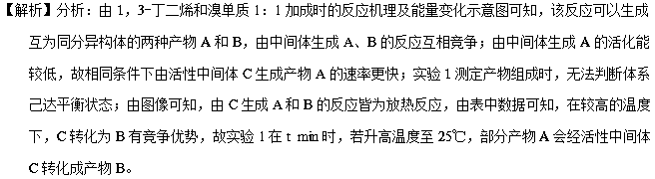
详解：A．产物A、B互为同分异构体，由中间体生成A、B的反应互相竞争， A正确；
B．由中间体生成A的活化能较低，故相同条件下由活性中间体C生成产物A的速率更快，B正确；
C．实验1测定产物组成时，无法判断体系己达平衡状态，C不合理；
D．由图像可知，由C生成A和B的反应皆为放热反应，由表中数据可知，在较高的温度下，C转化为B有竞争优势，故实验1在t min时，若升高温度至25℃，部分产物A会经活性中间体C转化成产物B，D正确。
综上所述，分析不合理的是C，本题选C。
4．【2018届重庆一中三模】工业上以CH₄为原料制备H₂的原理为CH₄(g)+H₂O(g)CO(g)+3H₂(g)。在一定条件下向a、b两个恒温恒容的密闭容器中均通入1.1mol CH₄(g)和1.1 mol H₂O(g)，测得两容器中CO的物质的量随时间的变化曲线分别为a和b。已知容器a的体积为10L，温度为T_{a}，下列说法不正确的是
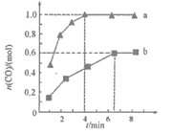
A．容器a中CH₄从反应开始到怡好平衡时的平均反应速率为0.025mol·L⁻¹·min⁻¹
B．a、b两容器的温度可能相同
C．在达到平衡前，容器a的压强逐渐增大
D．该反应在T_{a}温度下的平衡常数为27(mol·L⁻¹)²
【答案】B
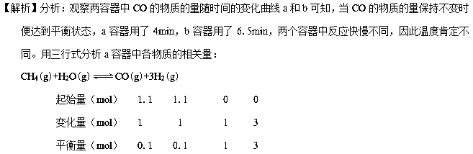
详解：A．容器a中CH₄从反应开始到怡好平衡时的平均反应速率=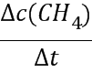=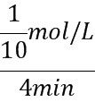=0.025mol·L⁻¹·min⁻¹,故A正确；B．根据以上分析a、b两容器的温度不可能相同，B错误；C．因为该反应条件为等温等容，反应后气体的物质的量增大，所以在达到平衡前，容器a的压强逐渐增大，C正确；D．该反应在T_{a}温度下的平衡常数=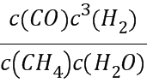=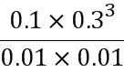(mol·L⁻¹)²=27(mol·L⁻¹)²，D正确；因此本题答案为B。
点睛：涉及化学平衡求反应速率和平衡常数等问题，要用三行式分析起始、变化及平衡的有关量，使思路清晰，计算准确，值得总结。
5．【2018届潍坊市三模】已知:2CH₃COCH₃(1)CH₃COCH₂COH(CH₃)₂(1)。取等量CH₃COCH分别在0℃和20℃下反应,测得其转化率(α)随时间(t)变化的关系曲线如右图所示。下列说法正确的是
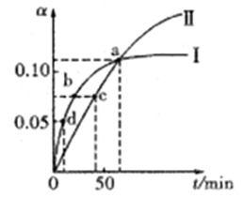
A．曲线Ⅱ表示20℃时的转化反应
B．升高温度能提高反应物的平衡转化率
C．在a点时,曲线Ⅰ和Ⅱ表示反应的化学平衡常数相等
D．化学反应速率的大小顺序为:d>b>c
【答案】D
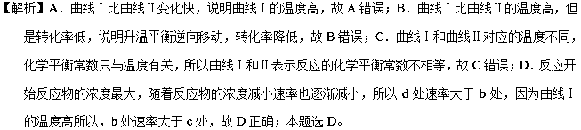
点睛：曲线的斜率反映了化学反应速率，斜率越大说明反应速率越快。
6．【2018届南开区三模】在恒容密闭容器中通入X并发生反应：2X(g)Y(g)，温度T₁、T₂下X的物质的量浓度c(X)随时间t变化的曲线如图所示，下列叙述正确的是
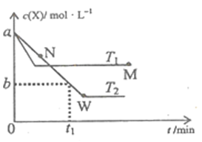
A．M点的正反应速率υ_{正}小于N点的逆反应速率υ_{逆}
B．T₂下，在0~t₁时间内，υ（Y）=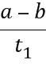mol/（L·min）
C．M点时再加入一定量X，平衡后X的转化率减小
D．该反应进行到M点放出的热量小于进行到W点放出的热量
【答案】D
【解析】分析：用“先拐后平”法，T₁优先T₂出现拐点，T₁达到平衡时间短、速率快，则T₁T₂；T₂平衡时c（X）小于T₁，升高温度平衡向逆反应方向移动，该反应的ΔH0；利用图像上的数据和速率之比等于化学计量数之比计算υ（Y）；平衡后再加入一定量X，相当于增大压强，平衡向正反应方向移动，X的平衡转化率增大。
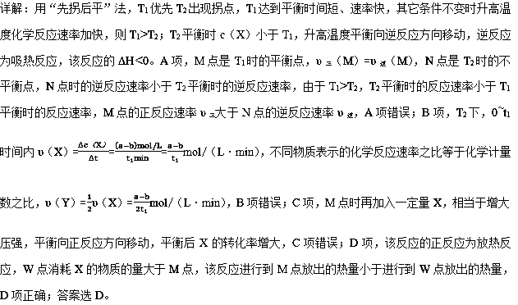
点睛：本题考查化学平衡的图像分析、化学反应速率的计算、外界条件对化学反应速率和化学平衡的影响。观察图像时先看纵横坐标的含义，根据关键点和曲线的变化趋势，联想外界条件对化学反应速率和化学平衡影响的规律进行判断。注意：在恒容容器中增加反应物浓度，平衡向正反应方向移动；若反应物只有一种，平衡时反应物转化率的变化，利用增大压强对平衡的影响判断。
7．【2018届武汉市三模】温度为T₁时，在三个容积均为1L的恒容密闭容器中仅发生反应：2NO₂(g)2NO(g)+O₂(g)相关数据如下表所示。下列说法错误的是（ ）
容器  编号 | 物质的起始浓度  (mol·L⁻¹) |  |  | 物质的平衡浓度  (mol·L⁻¹)
容器  编号 | c(NO₂) | c(NO) | c(O₂) | c(O₂)
Ⅰ | 0.6 | 0 | 0 | 0.2
Ⅱ | 0.3 | 0.5 | 0.2
Ⅲ | 0 | 0.5 | 0.35
A．容器Ⅰ中发生反应的平衡常数为0.8 B．容器Ⅱ中发生反应的起始阶段有v_{正}>v_{逆}
C．达到平衡时，容器Ⅲ中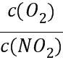>1 D．达到平衡时，容器Ⅰ与容器Ⅲ中的总压强之比为16∶17
【答案】D
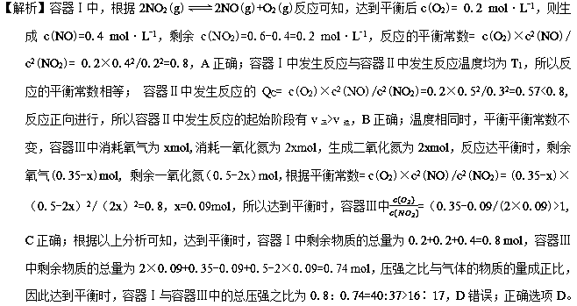
8．【2018届和平区二模】在恒容密闭容器中将CO₂ 与含少量CO的H₂混合生成甲醇，反应为CO₂(g)+3H₂(g)CH₃OH(g)+H₂O(g)。下图中是按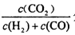分别为①1: 4和②1: 6 两种投料比时，CO₂的平衡转化率随温度变化的曲线。
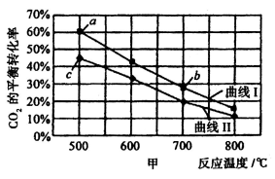
下列有关说法正确的是
A．按投料比①时，CO₂的平衡转化率随温度变化的曲线对应的是图中的曲线I
B．图中a点对应的H₂的转化率等于30%
C．图中b点对应的平衡常数K的值大于c点
D．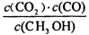的数值，a点比c点小
【答案】D
【解析】同一温度下，两种物质参加反应，增加氢气的浓度，二氧化碳的转化率增大，因此从图中可知，按投料比①时，CO₂的平衡转化率随温度变化的曲线对应的是图中的曲线II，A错误；相同条件下，二氧化碳的含量越高，二氧化碳转化率越低，所以曲线Ⅰ的投料比[]为1:6，而一氧化碳与氢气的物质的量之比未知，无法计算氢气的转化率，B错误；温度升高，二氧化碳的平衡转化率降低，所以平衡逆向移动，则正反应是放热反应，所以b点对应的平衡常数K的值小于c点，C错误；假设CO为1mol/L,则根据按为1:4时，c(CO₂)=1 mol/L，c(H₂)=3mol/L,根据图像可知，500℃时，CO₂的平衡转化率为45%，所以反应剩余c(CO₂)=1-1×45%=0.55 mol/L，生成甲醇的浓度为0.45 mol/L，带入并计算=0.55×1/0.45=1.22；假设CO为1mol/L，则根据按为1:6时，c(CO₂)=1 mol/L，c(H₂)=5mol/L，根据图像可知，500℃时，CO₂的平衡转化率为60%，所以反应剩余c(CO₂)=1-1×60%=0.4mol/L，生成甲醇的浓度为0.6 mol/L，带入并计算=0.4×1/0.6=0.67；综上分析可知的数值，a点比c点小，D正确；正确选项D。
9．【2018届凉山州三模】2SO₂(g)十O₂(g)2SO₃(g) △H = -198kJ·mol⁻¹，在V₂O₅存在时，该反应机理为:
Ⅰ：V₂O₅+ SO₂→2VO₂ +SO₃(快) Ⅱ: 4VO₂+O₂→2V₂O₅(慢)，下列说法正确的是（ ）
A．反应速率主要取决于Ⅰ步反应
B．该反应逆反应的活化能大于198kJ/mol
C．2molSO₂和1molO₂在一定条件下充分反应能放出198KJ的热量
D．在恒温、恒容条件下，达到平衡后继续加入少量SO₃平衡将向正反应方向移动，所以SO₃的体积百分数增大
【答案】B
【解析】对于多步反应，决定总反应速率的应该是较慢的反应，所以反应速率主要取决于Ⅱ步反应，选项A错误。该反应为放热反应，其能量变化可以表示为下图：
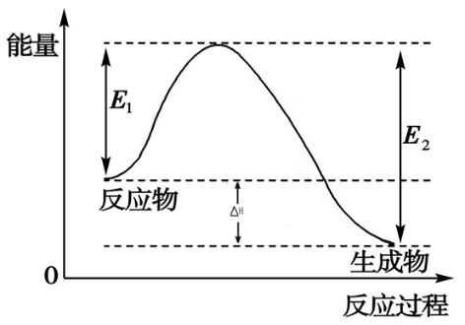
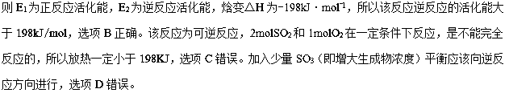
10．【2018届河西区二模】—定条件下，CO₂(g)+3H₂(g)CH₃OH (g)+H₂O(g) △H=－57.3 kJ/mol，往 2L 恒容密闭容器中充入 1 mol CO₂和3 mol H₂，在不同催化剂作用下发生反应①、反应②与反应③，相同时间内CO₂的转化率随温度变化如下图所示，b点反应达到平衡状态，下列说法正确的是
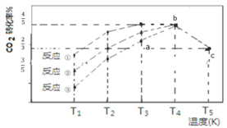
A．a 点 v(正)>v(逆）
B．b点反应放热53.7 kJ
C．催化剂效果最佳的反应是③
D．c点时该反应的平衡常数K=4/3(mol⁻²L⁻²)
【答案】A
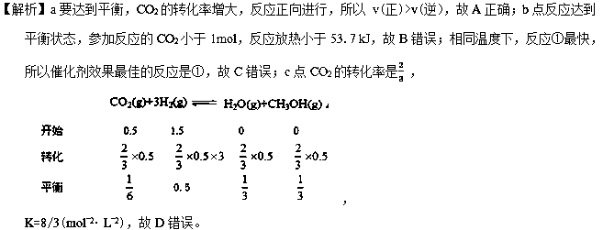
11．【2018届延边州三模】温度为T₁时，在三个容积均为1L的恒容密闭容器中仅发生反应: 2NO₂(g) 2NO(g)+O₂ (g) (正反应吸热)。实验测得: v_{正}= v (NO₂ )_{消耗}= k_{正}c²(NO₂ )，v_{逆}= v(NO)_{消耗}= 2v (O₂ )_{消耗}= k_{逆}c² (NO)·c(O₂ )，k_{正}、k_{逆}为速率常数，受温度影响。下列说法正确的是
容器  编号 | 物质的起始浓度（mol·L^{－1}） |  |  | 物质的平衡浓度（mol·L^{－1}）
容器  编号 | c(NO₂) | c(NO) | c(O₂) | c(O₂)
Ⅰ | 0.6 | 0 | 0 | 0.2
Ⅱ | 0.3 | 0.5 | 0.2
Ⅲ | 0 | 0.5 | 0.35
A．设k为该反应的化学平衡常数，则有k=k_{逆}:k_{正}
B．达平衡时，容器Ⅱ与容器Ⅲ中的总压强之比为20∶17
C．容器Ⅱ中起始平衡正向移动，达平衡时，容器Ⅱ中NO₂的转化率比容器Ⅰ中的小
D．若改变温度为T₂,且T₂>T₁,则k_{正}:k_{逆}<0.8
【答案】C
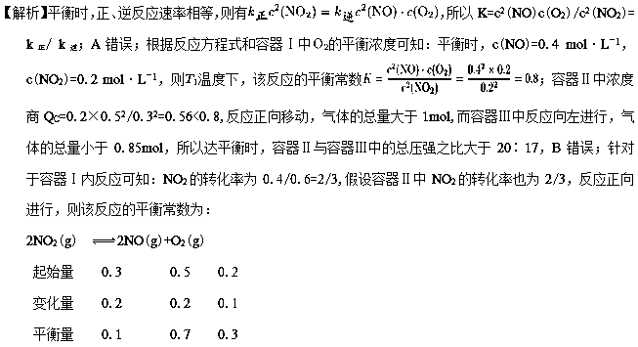
平衡常数为k=0.3×0.7²/0.1²=14.7>8,所以容器Ⅱ中NO₂的转化率小于2/3，即容器Ⅱ中起始平衡正向移动，达平衡时，容器Ⅱ中NO₂的转化率比容器Ⅰ中的小，C正确；由于该反应正反应是吸热反应，温度，所以时平衡常数增大，则k_{正}:k_{逆}>0.8；正确选项C。
12．【2018届六安市三模】一定温度下(T₂>T₁)，在3个体积均为2.0L的恒容密闭容器中反应2NO(g)+Cl₂(g)= 2ClNO(g) (正反应放热)达到平衡，下列说法正确的是
容器 | 温度/  (℃) | 物质的起始浓度/mol·L⁻¹ |  |  | 物质的平衡浓度/ mol·L⁻¹
容器 | 温度/  (℃) | c(NO) | c(Cl₂) | C(ClNO).^{v} | C(ClNO)
Ⅰ | T₁ | 0.20 | 0.10 | 0 | 0.04
Ⅱ | T₂ | .020 | 0.10 | 0.20 | c_{l}
Ⅲ | T₃ | 0 | 0 | 0.20 | C₂
A．达到平衡时，容器Ⅰ与容器Ⅱ中的总压强之比为1：2
B．达到平衡时，容器Ⅲ中ClNO的转化率小于80%
C．达到平衡时，容器Ⅱ中c(ClNO)/C(NO)比容器Ⅰ中的大
D．若温度为T₁，起始时向同体积恒容密闭容器中充入0.20molNO(g).、0.2mo1Cl₂(g)和0.20molClNO(g)，则该反应向正反应方向进行
【答案】C
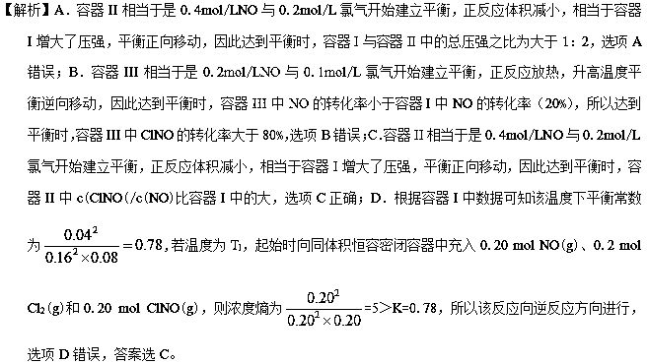
13．【2018届全国四月大联考】已知某密闭容器中发生反应：X(g)+Y(g)mZ(g) △H< 0。反应过程中，X、Y、Z的物质的量随时间的变化如图所示，则t₁时刻改变的条件可能是（ ）
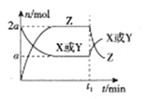
A．升高温度 B．加入更高效的催化剂
C．增大压强 D．加入一定量的Z
【答案】A
【解析】A、正反应方向是放热反应，升高温度，平衡向逆反应方向进行，Z的物质的量减少，X或Y的物质的量增大，符合图像，故A正确；B、使用催化剂不影响化学平衡的移动，故B错误；C、相同容器和时间，物质的量变化的比等于化学计量数之比，即m=2，反应前后气体系数之和相等，增大压强，化学平衡不移动，故C错误；D、加入一定量Z，Z的量增大，故D错误。
14．【2018届赤峰市4月模拟】如图所示，左室容积为右室的两倍，温度相同，现分别按照如图所示的量充入气体，同时加入少量固体催化剂使两室内气体充分反应达到平衡，打开活塞，继续反应再次达到平衡，下列说法不正确的是（ ）
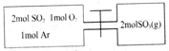
A．第一次平衡时， SO₂的物质的量左室更多
B．入气体未反应前，左室压强和右室样大
C．第一次平衡时，左室内压强一定小于右室
D．第二次平衡时，SO₂的总物质的量比第一次平衡时左室SO₂的物质的量的2倍还要多
【答案】D
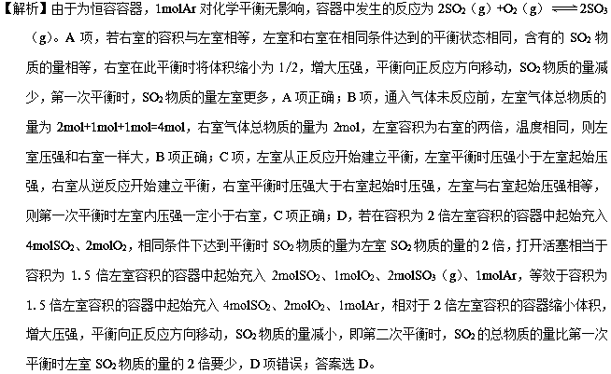
点睛：解答本题需要注意：由于容器为恒容容器，左室充入的1molAr对化学平衡无影响；比较平衡时各物理量之间的关系采用“等效”思维和“先同后变”，即先设计等效平衡，再考虑压强对化学平衡的影响。
15．【2018届大兴区一模】已知： 2NO₂（g）+ CH₄（g）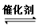N₂（g）+ CO₂（g）+ 2H₂O（g） ΔH，向容积为2L的恒容密闭容器中，充入NO₂和CH₄的混合气体0.3mol充分反应。不同投料比时，NO₂的平衡转化率与温度的关系如右图所示。[投料比=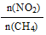] ；下列说法不正确的是
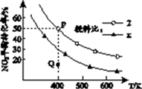
A．ΔH < 0
B．X > 2
C．400K时，反应的平衡常数为5×10⁻²
D．投料比为2时，Q点v_{逆}(CH₄)小于P点的v_{逆}(CH₄)
【答案】C
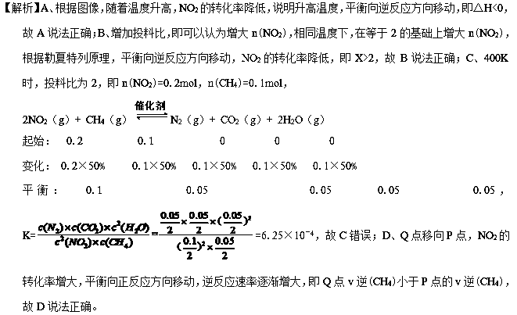
16．【2018届河西区一模】已知气相直接水合法制取乙醇的反应为H₂O(g)+C₂H₄(g)CH₃CH₂OH(g)。在容积为3L的密闭容器中，当n(H₂O):n(C₂H₄)=1:1时，乙烯的平衡转化率与温度、压强的关系如下图所示:
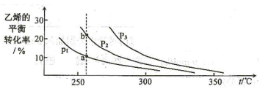
下列说法正确的是
A．a、b两点平衡常数:b>a
B．压强大小顺序: P₁>P₂>P₃
C．当混合气的密度不变时反应达到了平衡
D．其他条件不变，增大起始投料，可提高乙烯转化率
【答案】D
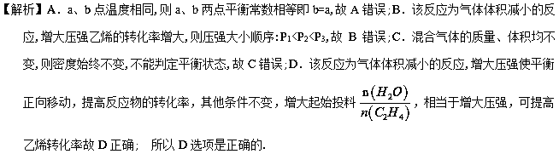
点睛：（1）电离平衡常数只受温度影响，与其他因素无关。所以.a、b点温度相同;（2）影响化学反应平衡移动的因素，有温度，压强，浓度等。例此反应.该反应为气体体积减小的反应,增大压强乙烯的转化率增大; （3）密度只与气体的体积和质量有关。
17．【2018届榆林市三模】CO常用于工业冶炼金属，如图是在不同温度下CO还原四种金属氧化物达平衡后气体中lg[c(CO)/c(CO₂)]与温度(t)的关系曲线图。下列说法正确的是
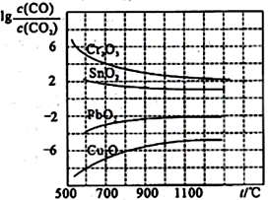
A．工业上可以通过增高反应装置来延长矿石和CO接触的时间，减少尾气中CO的含量
B．CO不适宜用于工业冶炼金属铬(Cr)
C．工业冶炼金属铜(Cu)时较高的温度有利于提高CO的利用率
D．CO还原PbO₂的反应△H >0
【答案】B
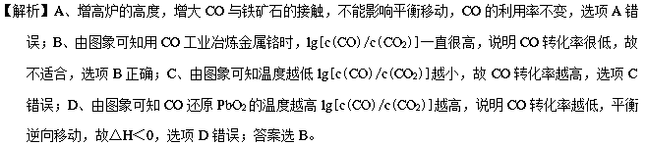
18．【2018届海淀区一模】以甲烷为原料合成甲醇的反应如下:
反应I:CH₄(g) + CO₂(g) 2CO(g) + 2H₂(g) △H₁= +247 kJ/mol
反应II:CO(g) + 2H₂(g)CH₃OH(g) △H₂=-90kJ/mol
已知: T₁℃时，反应II 的平衡常数数值为100；T₂℃时，反应II 在密闭容器中达到平衡，测得CO、H₂、CH₃OH的物质的量浓度(mol/L)分别为0.05、0.1、0.1。下列说法中，正确的是
A．反应I中，使用催化剂可以减小△H₁，提高反应速率
B．反应II 中，加热或加压均可提高原料气的平衡转化率
C．由上述数据可判断反应II 的温度: T₁> T₂
D．CO(g)+CH₃OH(g)CH₄(g) +CO₂(g) △H= +157 kJ/mol
【答案】C
【解析】A、反应热只与始态和终态有关，使用催化剂降低活化能，化学反应速率加快，但△H₁不变，故A错误；B、正反应是放热反应，加热，平衡向逆反应方向移动，原料气的转化率降低，反应前气体系数之和大于反应后气体系数之和，增大压强，平衡向正反应方向移动，原料气的转化率增大，故B错误；C、T₂℃时的化学平衡常数K=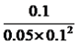=2<100，反应II的正反应为放热反应，温度升高，化学平衡常数减小，即T₁℃>T₂℃，故C正确；D、反应I＋反应II得到CH₄(g)＋CO₂(g)CO(g)＋CH₃OH(g) △H=(274－90)kJ·mol^{－1}=＋184kJ·mol^{－1}， CO(g)+CH₃OH(g) CH₄(g) +CO₂(g) △H=－184kJ·mol^{－1}，故D错误。
19．【2018届杭州市学军中学第四次模拟】硝基苯甲酸乙酯在OH⁻存在下发生水解反应：O₂NC₆H₄COOC₂H₅(aq) +OH⁻(aq)O₂NC₆H₄COO⁻(aq)+C₂H₅OH(aq)，两种反应物的初始浓度均为0.500mol·L⁻¹，不同温度下测得O₂NC₆H₄COOC₂H₅的浓度(mol·L⁻¹)随时间变化的数据如下表所示。下列有关说法不正确的是：
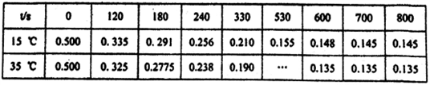
A．由数据可知，温度升高反应速率加快
B．由数据可知，随着反应的进行，反应物的浓度降低反应速率减慢
C．530s时，表格中35℃对应的数据一定是0.135
D．该反应在15℃，120s~180s 区间的v(O₂NC₆H₄COOC₂H₅)平均反应速率7.33×10⁻⁴mol·L⁻¹·s⁻¹
【答案】C
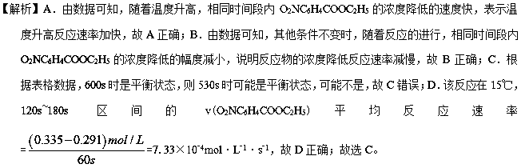
20．【2018届浙江教育绿色评价联盟3月模拟】肼（N₂H₄）和氧气的反应情况受温度影响。某同学设计方案探究温度对产物影响的结果如图所示。下列说法不正确的是
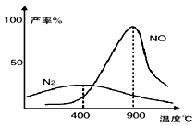
A．温度较低时， 肼和氧气主要发生的反应N₂H₄＋O₂ = N₂＋2H₂O
B．900℃时，能发生 N₂＋O₂ = 2NO
C．900℃时， N₂的产率与 NO 的产率之和可能小于 1
D．该探究方案是将一定量的肼和氧气、在密闭容器中进行不断升温实验
【答案】D
【解析】A．由图可知，温度较低时，肼和氧气主要发生的反应N₂H₄＋O₂ = N₂＋2H₂O，A正确；B．由图可知，在400℃到900℃之间，N₂的产率逐渐减小、 NO 的产率逐渐升高，所以，900℃时，能发生 N₂＋O₂ = 2NO，B正确；C．由图可知，当温度高于900℃后，N₂的产率与 NO 的产率都降低了，说明两个反应都是可逆反应，所以900℃时， N₂的产率与 NO 的产率之和可能小于1，C正确；D．该探究方案是将一定量的肼和氧气、在密闭容器中、在不同温度下达到平衡的实验，反应达到平衡需要一定的时间，所以不能不断升高温度，D不正确。本题选D。

